
NÁZEV ŠKOLY: ZŠ J. E. Purkyně a ZUŠ Libochovice
AUTOR: Mgr. Eva Štorová
NÁZEV: VY_32_INOVACE_06_PRV-Dopravní značky – pracovní list

TÉMA: Dopravní značky – pracovní list
ČÍSLO PROJEKTU: CZ.1.07/1.4.00/21.2803

Anotace:
Žáci dostanou nakopírovaný pracovní list, který doplní podle návodu.


- Dokreslete dopravní značky.
- Vybarvěte dopravní značky správnými barvami.

Výstražné dopravní značky

železniční přejezd se závorami přechod pro chodce železniční přejezd bez závor křižovatka

Zákazové dopravní značky



zákaz zastavení zákaz vjezdu jízdních kol zákaz vjezdu všech vozidel zákaz vstupu chodců

Dopravní značky upravující přednost

stůj, dej přednost v jízdě konec hlavní silnice dej přednost v jízdě hlavní silnice

Příkazové dopravní značky

konec stezky pro chodce stezka pro cyklisty přikázaný směr jízdy stezka pro chodce

Informativní dopravní značky

telefon první pomoc parkoviště nemocnice

- Pokud máš hotové dopravní značky, do obdélníku namaluj dopravní prostředek budoucnosti.

Řešení:


Výstražné dopravní značky
 | 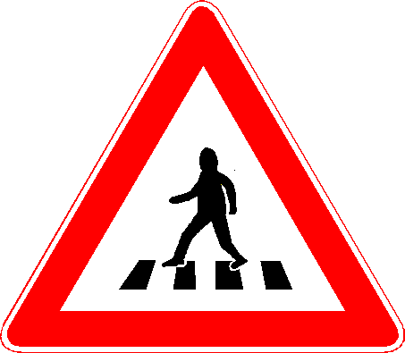 | 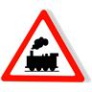
železniční přejezd se závorami přechod pro chodce železniční přejezd bez závor křižovatka

Zákazové dopravní značky

 | 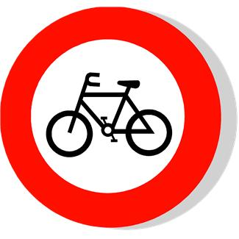 |  | 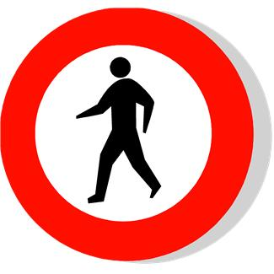

zákaz zastavení zákaz vjezdu jízdních kol zákaz vjezdu všech vozidel zákaz vstupu chodců

Dopravní značky upravující přednost


 | 

stůj, dej přednost v jízdě konec hlavní silnice dej přednost v jízdě hlavní silnice

Příkazové dopravní značky

 |  | 

konec stezky pro chodce stezka pro cyklisty přikázaný směr jízdy stezka pro chodce

Informativní dopravní značky

 | 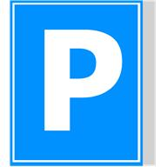 |  | 

telefon první pomoc parkoviště nemocnice

Ilustrace: office.microsoft.com

Hodnocení:
- žáci pracovali se zaujetím

